Отчёт по индивидуальному проекту,3 этап.

*дисциплина:* Операционные системы

Андрианова Марина Георгиевна

Содержание

# Цель работы

Добавить к сайту достижения.

# Задание

1)Добавить информацию о навыках (Skills).

2)Добавить информацию об опыте (Experience).

3)Добавить информацию о достижениях (Accomplishments).

4)Сделать пост по прошедшей неделе.

5)Добавить пост на тему по выбору:

Легковесные языки разметки.

Языки разметки. LaTeX.

Язык разметки Markdown.

# Выполнение

1). Сначала заходим в каталог work/blog/content/home, там видим необходимые нам файлы для редактирования: skills.md, experience.md, accomplishments.md (рис.1).

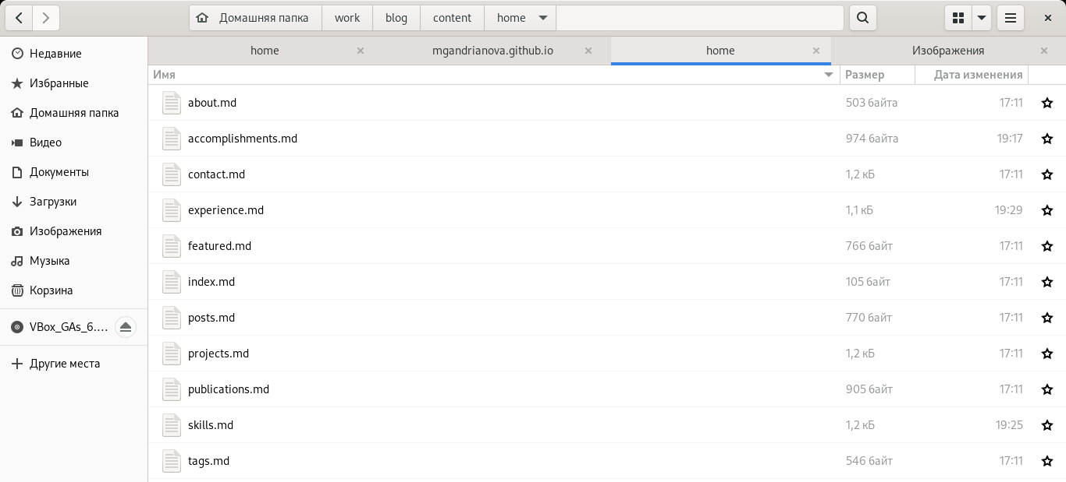

Рис.1:Файлы для редактирования

Переходим в файл skills.md и вносим в него свои навыки(рис.2).

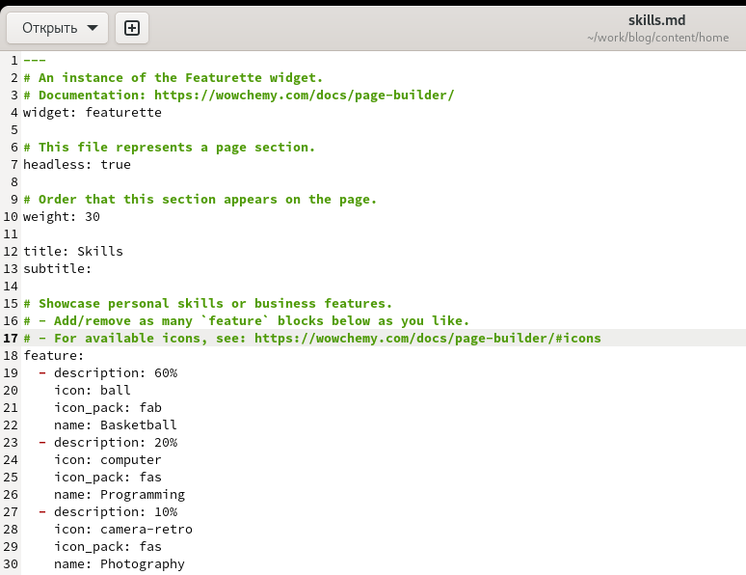

Рис.2:Редактирование skills.md

Переходим в файл experience.md и вносим туда информацию об опыте(рис.3).

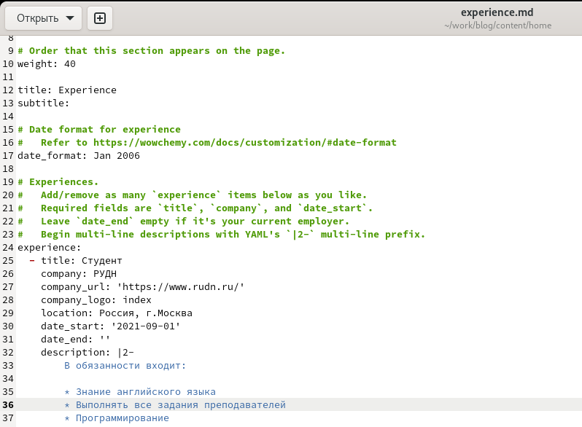

Рис.3:Редактирование experience.md

Переходим в файл accomplishments.md и записываем свои достижения(рис.4).

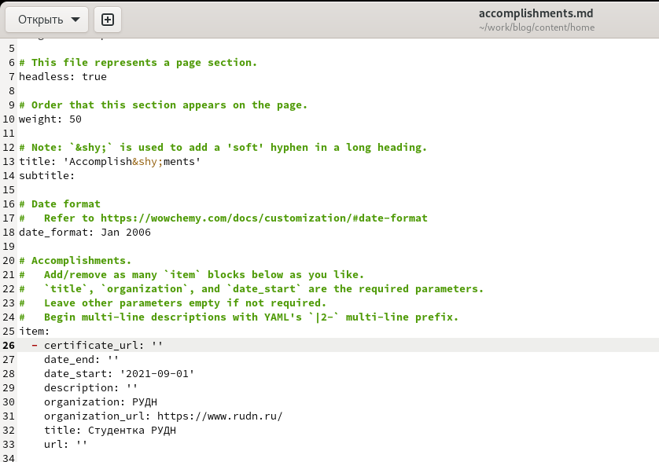

Рис.4:Редактирование accomplishments.md

2). Переходим в каталог work/blog/content/post/getting-started для добавления постов(рис.5).

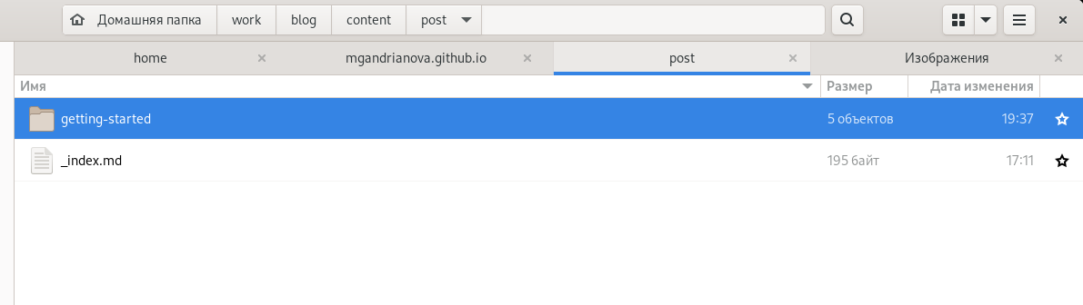

Рис.5:Переход в каталог work/blog/content/post/getting-started

Пишем пост по прошедшей неделе в файле “post № 3.md”(рис.6).

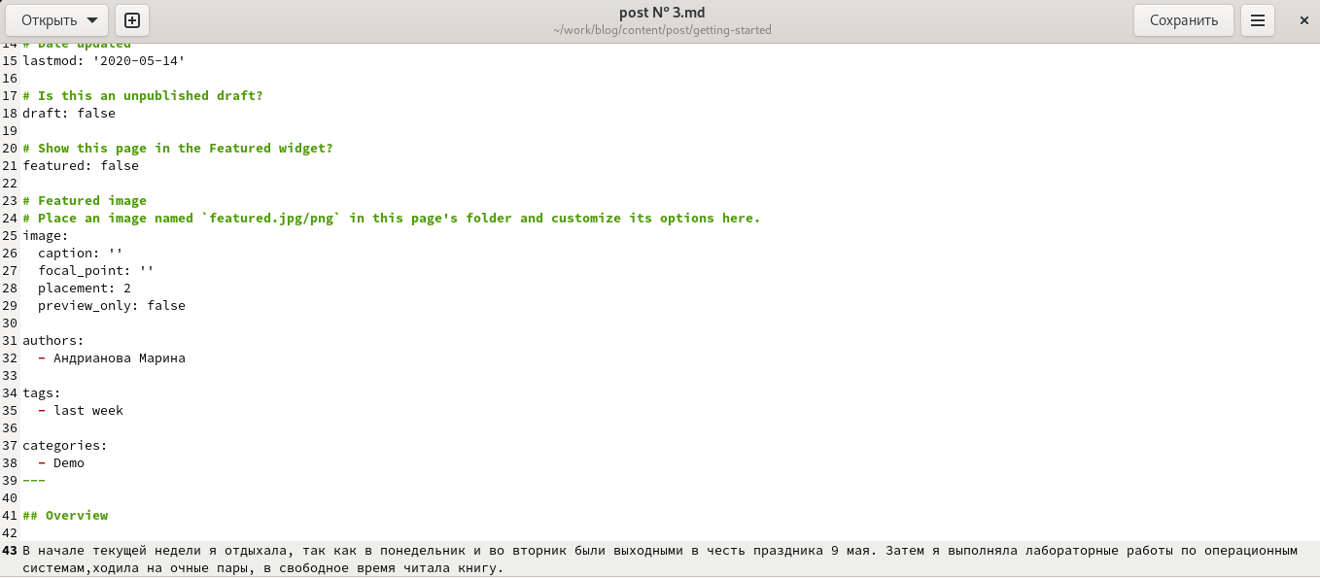

Рис.6:Написание поста по прошедшей неделе

Пишем пост на тему: “Язык разметки Markdown” в файле “post № 4.md”(рис.7).

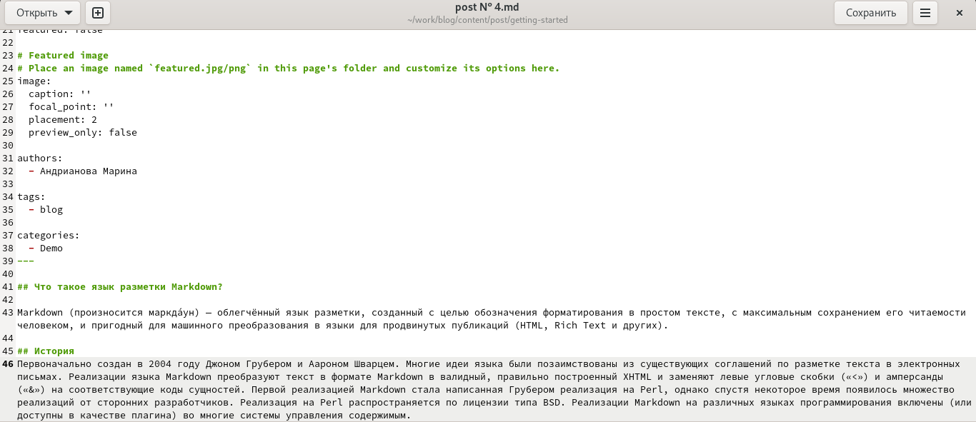

Рис.7:Написание поста по теме

Проверяем созданные файлы(рис.8).

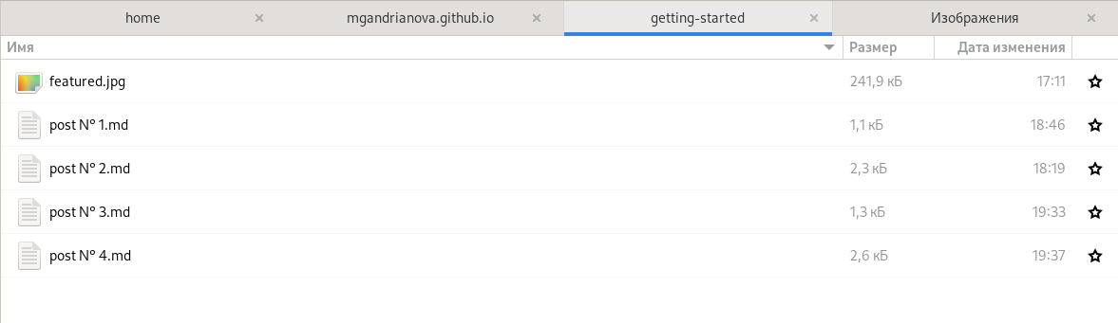

Рис.8:Созданные файлы

3). Ввела в терминале в каталоге ~/work/blog команды для загрузки созданных файлов на GitHub(рис.9) :

git add .  
git commit -am "Добавили к сайту достижения"  
git push origin main

Затем ввела команду “~/bin/hugo”(рис.9):

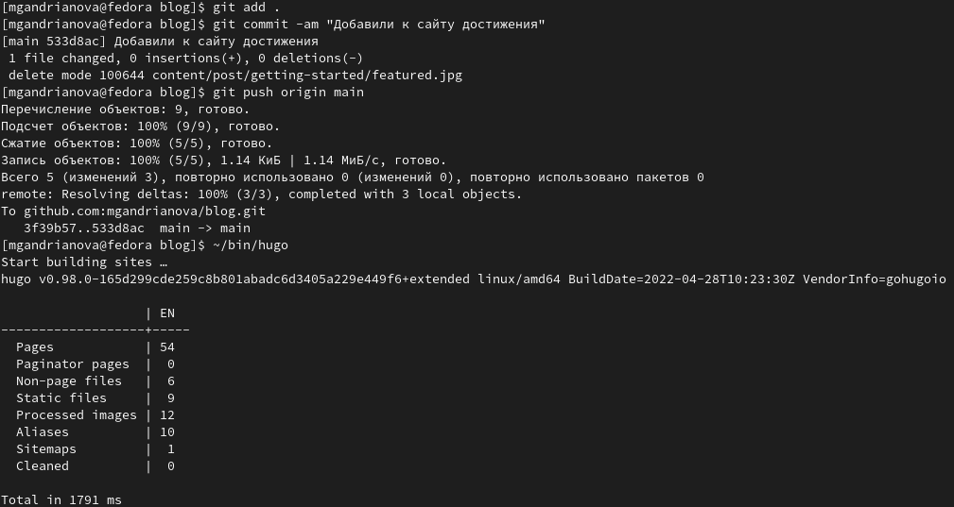

Рис.9:Загрузка файлов на GitHub

Ввела команду “~/bin/hugo server”(рис.10).

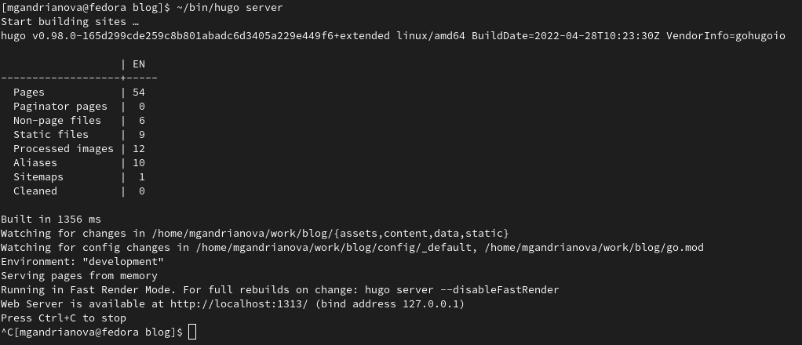

Рис.10:Ввод команды “~/bin/hugo server”

Терминал выведет на экран ссылку нашего сайта: http://localhost:1313/ . Копируем её в браузер и переходим по ней.

4). Проверяем выполненные действия:

Мои навыки(рис.11).

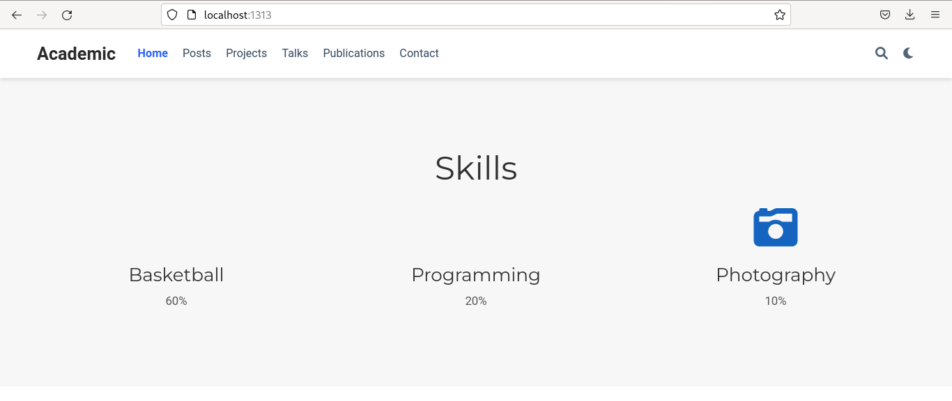

Рис.11:Мои навыки

Мой опыт(рис.12).

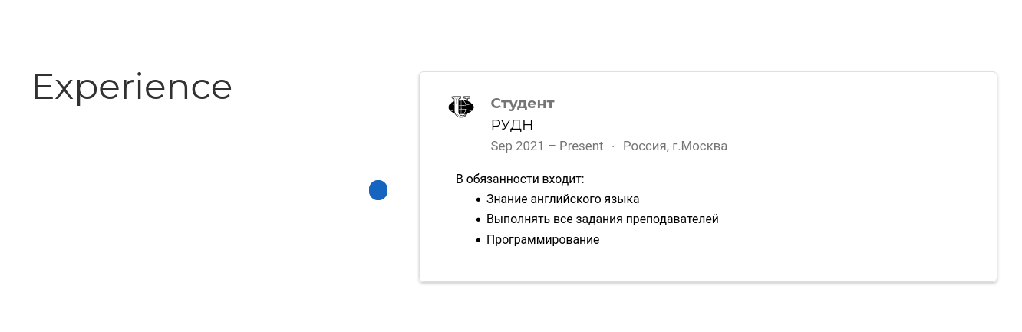

Рис.12:Мой опыт

Мои достижения(рис.13).

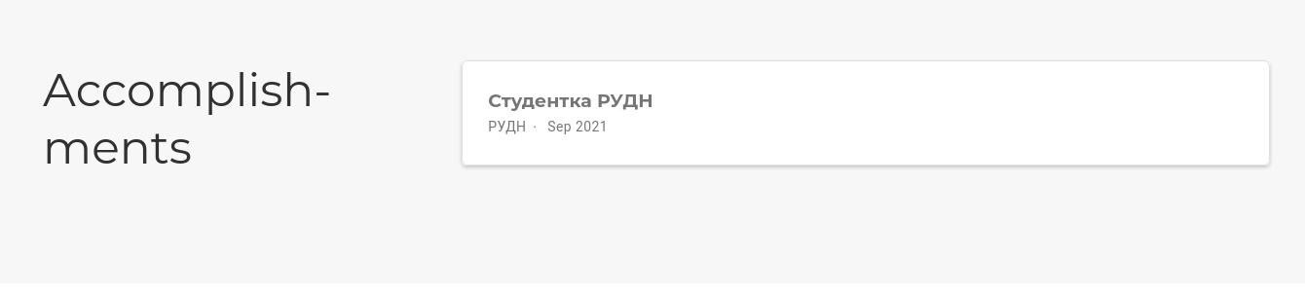

Рис.13:Мои достижения

5).Проверяем созданные посты(рис.14):

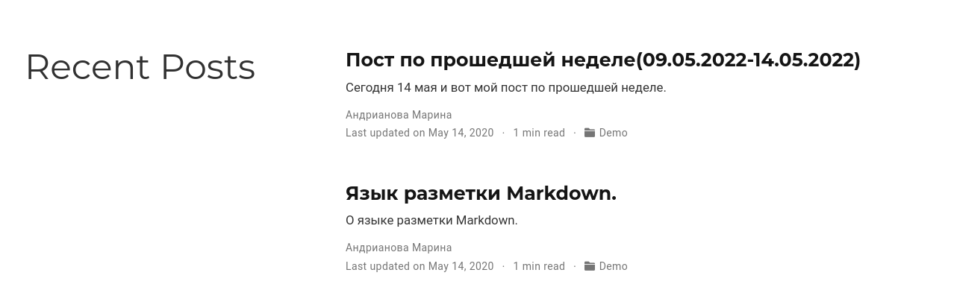

Рис.14:Созданные посты

Пост по прошедшей неделе(рис.15).

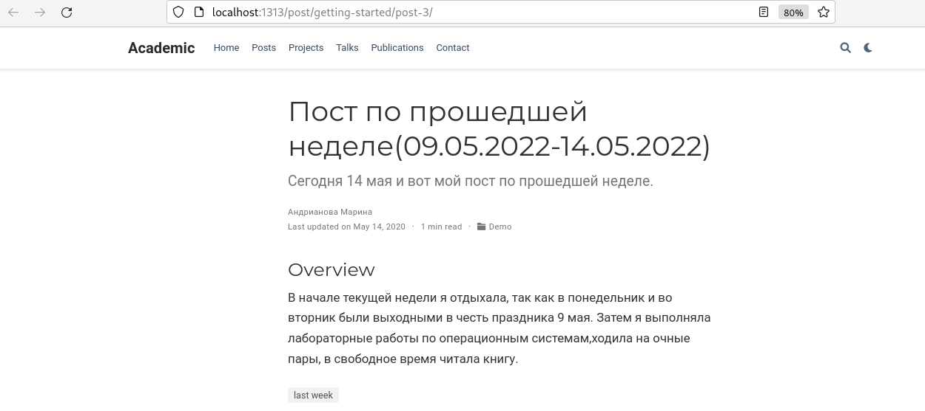

Рис.15:Пост по прошедшей неделе

Пост на тему: “Язык разметки Markdown”(рис.16,рис.17).

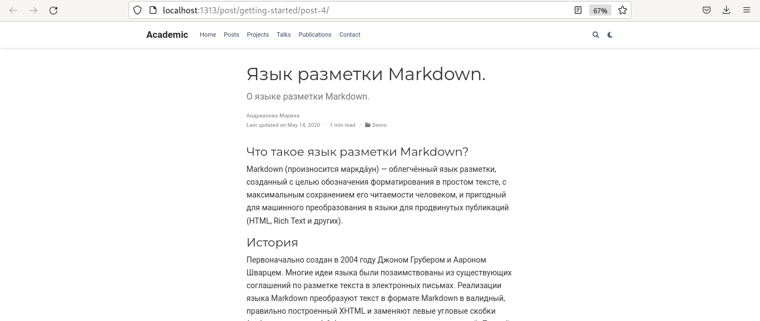

Рис.16:Пост по теме

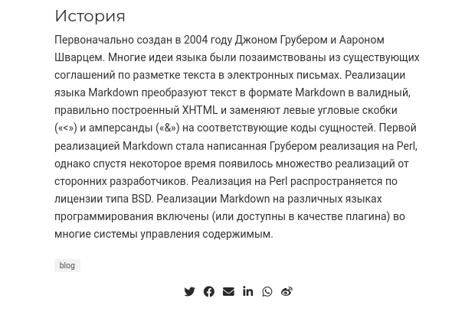

Рис.17:Пост по теме(продолжение)

# Выводы

1)Добавила информацию о навыках (Skills).

2)Добавила информацию об опыте (Experience).

3)Добавила информацию о достижениях (Accomplishments).

4)Сделала пост по прошедшей неделе.

5)Добавила пост на тему: “Язык разметки Markdown”.